|  |  |  |
| --- | --- | --- |
| СОГЛАСОВАНО | УТВЕРЖДАЮ | |
| Заместитель директора государственного бюджетного учреждения здравоохранения «Самарский областной медицинский информационно-аналитический центр» (МИАЦ) | | | Руководитель проектов общества с ограниченной ответственностью  «Новософтим» (ООО «Новософтим») |
| \_\_\_\_\_\_\_\_\_\_\_\_\_\_\_\_\_ А.А. Лемаев  «\_\_\_\_\_»\_\_\_\_\_\_\_\_\_\_\_\_\_\_\_ 2021 г.  М.П. | | | \_\_\_\_\_\_\_\_\_\_\_\_\_\_\_\_\_ Ю.С. Сильченко  «\_\_\_\_\_»\_\_\_\_\_\_\_\_\_\_\_\_\_\_\_ 2021 г.  М.П. |

**ЕМИАС Самарской области**

**Руководство пользователя**

Этап 2. Выполнение работ по развитию Системы в соответствии с функциональными требованиями п.3 Приложения №5 «Требования к информационному взаимодействию с ИП ООГУЗ в части сервиса «Прикрепление онлайн»» Технического задания

Контракт от «13» декабря 2021 г. № 48/21-ДБУ

Содержание

[Перечень терминов и сокращений 3](#_Toc110964120)

[1 Введение 4](#_Toc110964121)

[2 Просмотр списка поступивших заявлений 5](#_Toc110964122)

[3 Печать поступивших заявлений 7](#_Toc110964123)

[4 Прикрепление гражданина к МО 8](#_Toc110964124)

[5 Отказ гражданину в прикреплении к МО 10](#_Toc110964125)

[6 Открепление пациента 11](#_Toc110964126)

[7 Просмотр аналитической отчетности по прикрепленному населению 13](#_Toc110964127)

# Перечень терминов и сокращений

|  |  |
| --- | --- |
| Термин, сокращение | Определение |
| ЕГИСЗ | Единая государственная информационная система в сфере здравоохранения |
| ЕМИАС, Система | Единая медицинская информационно-аналитическая система Самарской области |
| ЕПГУ | Единый портал государственных услуг |
| ИП ООГУЗ | Интеграционная подсистема обеспечения оказания государственных услуг в сфере здравоохранения |
| ИПС | Подсистема интеграция прикладных систем |
| ЛПУ | Лечебно-профилактическое учреждение |
| МО | Медицинская организация |
| ФИО | Фамилия, имя, отчество |

# Введение

Настоящий документ описывает информационное взаимодействие Единой медицинской информационно-аналитической системы Самарской области (далее – Система) c Интеграционной подсистемой обеспечения оказания государственных услуг в сфере здравоохранения ЕГИСЗ (ИП ООГУЗ) для обеспечения функционирования сервиса «Прикрепление онлайн».

# Просмотр списка поступивших заявлений

Чтобы просмотреть список заявлений о прикреплении, поступивших в МО, перейдите в пункт главного меню «Рабочие места/ Согласование заявлений на прикрепление» (Рисунок 1).

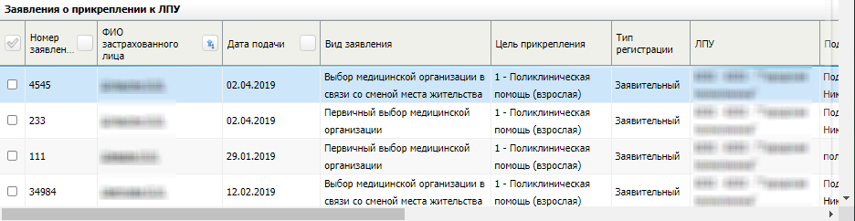

Рисунок 1 – Список поступивших заявлений о прикреплении к МО

По каждому заявлению отображается следующая информация:

* номер заявления;
* ФИО застрахованного лица;
* дата подачи;
* вид заявления;
* цель прикрепления;
* тип регистрации;
* МО;
* структурное подразделение МО;
* участок;
* статус.

Для фильтрации списка поступивших заявлений выполните следующие действия:

* нажмите на кнопку «Показать фильтр» (Рисунок 2), чтобы отобразить панель фильтрации списка заявлений;

Раскрытие панели фильтрации

Рисунок 2 – Кнопка для отображения панели фильтрации

* выполните фильтрацию списка заявлений по любому из параметров (Рисунок 3).

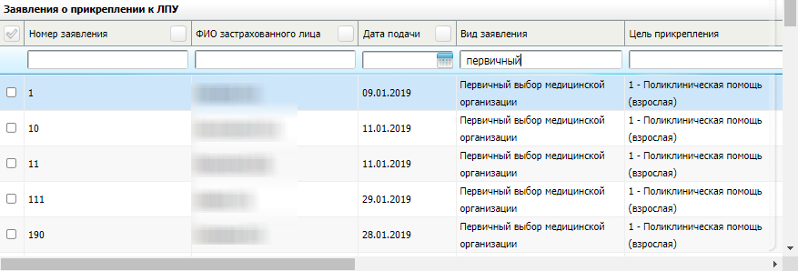

Рисунок 3 – Фильтрация списка поступивших заявлений

Чтобы распечатать журнал поступивших заявлений, нажмите на кнопку _scroll_external/attachments/image2021-11-15_15-31-59-2bae27be7b28ba0ef866ff286e16d609d86cb2e9aa36a6a655d055a617782083.png на панели инструментов. Откроется окно предварительного просмотра (Рисунок 4). В открывшемся окне нажмите на кнопку «Печать».

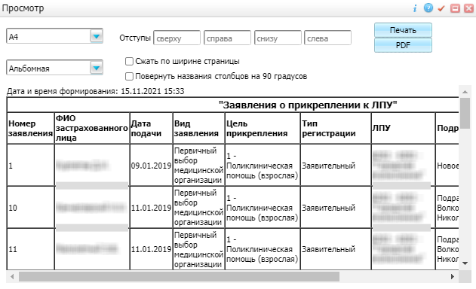

Рисунок 4 – Окно предварительного просмотра

Чтобы сохранить данные журнала в файл формата .pdf, в окне предварительного просмотра нажмите на кнопку «PDF».

# Печать поступивших заявлений

Чтобы распечатать поступившее от ИПС ЕГИСЗ заявление выполните следующие действия:

* выберите пункт главного меню "Рабочие места" → "Согласование заявлений на прикрепление". Откроется журнал поступивших заявлений о прикреплении к МО;
* воспользуйтесь пунктом контекстного меню «Заявление о выборе медицинской организации. Откроется печатная форма заявления

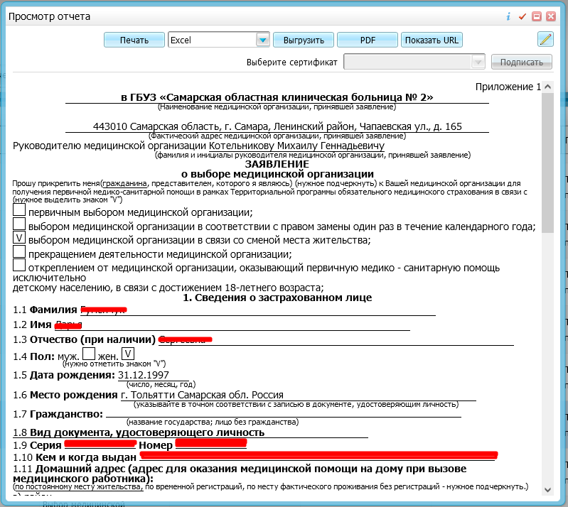

Чтобы сохранить данные журнала в файл формата PDF, в окне предварительного просмотра нажмите на кнопку "PDF"

Чтобы распечатать заявление, в окне предварительного просмотра нажмите на кнопку "Печать"

# Прикрепление гражданина к МО

Чтобы прикрепить гражданина к МО по заявлению, полученному от ИПС ЕГИСЗ, выполните следующие действия:

* выберите пункт главного меню «Рабочие места/ Согласование заявлений на прикрепление». Откроется журнал поступивших заявлений о прикреплении к МО (Рисунок 5);

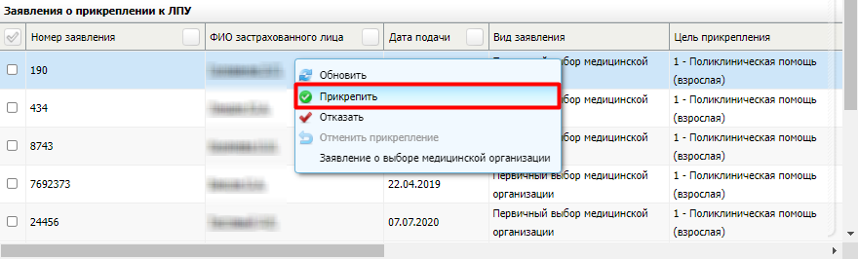

Рисунок 5 – Журнал поступивших заявлений о прикреплении

* выберите в списке поступившее заявление гражданина о прикреплении к МО в статусе «На рассмотрении»;
* вызовите контекстное меню и выберите пункт «Прикрепить» (см. Рисунок 5). Откроется окно прикрепления пациента к МО (Рисунок 6);

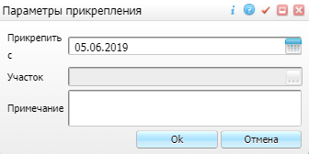

Рисунок 6 – Окно прикрепления пациента к МО

* укажите параметры прикрепления пациента к МО согласно приведенной ниже таблице (Таблица 1);

Таблица 1 – Описание полей в окне прикрепления пациента

|  |  |  |
| --- | --- | --- |
| Наименование поля | Обязательность | Пояснение |
| Прикрепить с | _scroll_external/icons/check-4615aabfa4a210e9dbe1aade42def877c3776382c07f347be07a6bb779d5e388.svg | Дата прикрепления пациента к МО.  Введите значение с помощью кнопки _scroll_external/attachments/image2020-10-13_10-8-0-8aeb927ef0ce0953a2b84325ffdf660478540955a85e23e46667c017a56735a2.png |
| Участок | _scroll_external/icons/check-4615aabfa4a210e9dbe1aade42def877c3776382c07f347be07a6bb779d5e388.svg | Участок, к которому прикрепляется пациент.  Поле заполняется автоматически на основании цели прикрепления и данных пациента |
| Примечание |  | Дополнительная информация, указываемая при необходимости.  Введите значение с помощью клавиатуры |

* нажмите на кнопку «Ок». Заявлению присвоится статус «Пациент прикреплен».

# Отказ гражданину в прикреплении к МО

Чтобы отказать гражданину в прикреплении к МО, выполните следующие действия:

* выберите пункт главного меню «Рабочие места/ Согласование заявлений на прикрепление». Откроется журнал поступивших заявлений о прикреплении к МО (Рисунок 7);

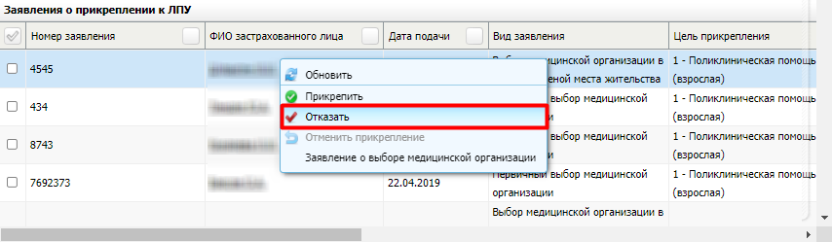

Рисунок 7 – Журнал поступивших заявлений о прикреплении

* выберите в списке поступившее заявление гражданина о прикреплении к МО в статусе «На рассмотрении»;
* вызовите контекстное меню и выберите пункт «Отказать». Откроется окно отказа в прикреплении пациента к МО (Рисунок 8);

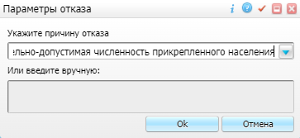

Рисунок 8 – Окно отказа в прикреплении пациента к МО

* укажите причину отказа в прикреплении к МО. Выберите значение из выпадающего списка или введите с помощью клавиатуры;
* нажмите на кнопку «Ок». Заявлению присвоится статус «Отказано в прикреплении».

# Открепление пациента

После выполнения прикрепления гражданина в целевой МО по заявлению с ЕПГУ, Система целевой МО передает уведомление об этом в ИПС ЕГИСЗ. А ИПС ЕГИСЗ направляет запрос об откреплении гражданина в Систему предыдущей МО.

В Системе прежней МО открепление гражданина выполняется автоматически – проставляется дата окончания прикрепления в карте пациента.

Чтобы просмотреть дату открепления пациента, выполните следующие действия:

* выберите пункт главного меню «Регистратура/ Поиск пациентов». Откроется форма поиска пациентов (Рисунок 9);

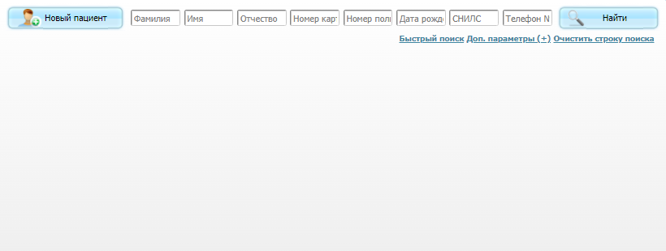

Рисунок 9 – Форма поиска пациентов

* заполните поля панели поиска в верхней части формы и нажмите на кнопку «Найти». Пациенты, удовлетворяющие заданным параметрам поиска, отобразятся в списке ниже (Рисунок 10);

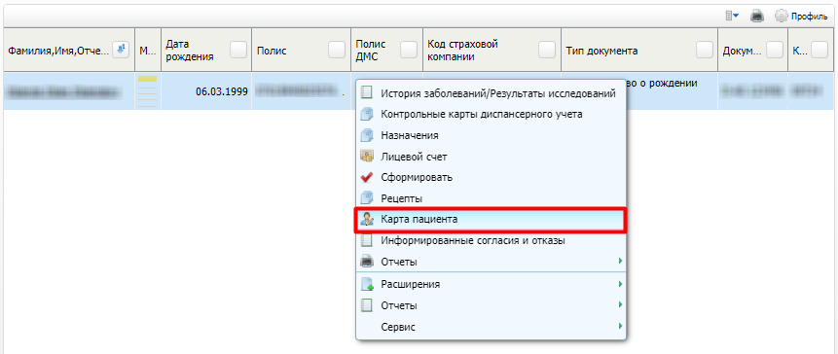

Рисунок 10 – Список найденных пациентов

* выделите запись с необходимым пациентом и выберите пункт контекстного меню «Карта пациента» (см. Рисунок 10). Откроется персональная медицинская карта выбранного пациента (Рисунок 11);

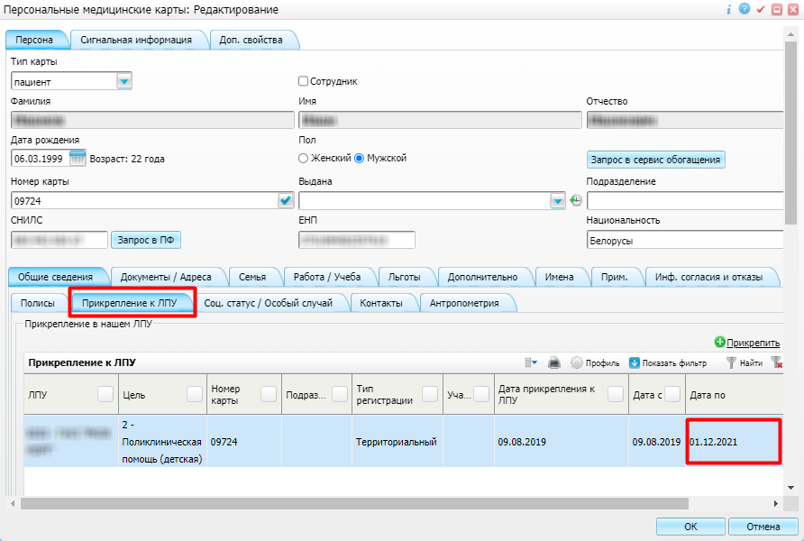

Рисунок 11 – Персональная медицинская карта пациента

* в карте пациента перейдите на вкладку «Персона/ Общие сведения/ Прикрепление к ЛПУ» (см. Рисунок 11) и проверьте заполнение даты открепления пациента от МО в столбце «Дата по».

# Просмотр аналитической отчетности по прикрепленному населению

Чтобы сформировать аналитический отчет по прикрепленному населению, выполните следующие действия:

* выберите пункт главного меню «Отчеты/ Отчеты по прикрепленному населению/ Аналитика по прикрепленному населению». Откроется форма для формирования аналитического отчета по прикрепленному населению (Рисунок 12);

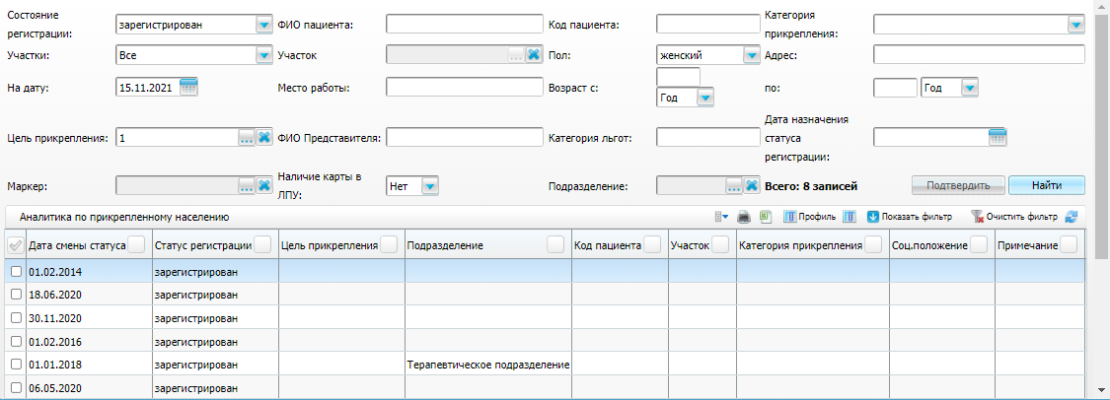

Рисунок 12 – Аналитический отчет по прикрепленному населению

* задайте параметры формирования аналитического отчета согласно приведенной ниже таблице (Таблица 2);

Таблица 2 – Описание параметров формирования аналитического отчета

|  |  |
| --- | --- |
| Наименование параметра | Пояснение |
| Состояние регистрации | Выберите значение из выпадающего списка с помощью кнопки |
| ФИО пациента | ФИО пациента, указанные целиком или частично.  Введите с помощью клавиатуры |
| Код пациента | Код пациента в Системе МО, указанный целиком или частично.  Введите с помощью клавиатуры |
| Категория прикрепления | Выберите значение из выпадающего списка с помощью кнопки |
| Участки | Выберите значение из выпадающего списка с помощью кнопки :   * «Все» – пациенты без учета участка их прикрепления; * «Выбранные» – пациенты, прикрепленные к участкам, указанным в поле «Участок»; * «Отсутствует» – пациенты, у которых отсутствует участок прикрепления |
| Участок | Участок прикрепления пациентов.  Нажмите на кнопку три точки.jpg. В открывшемся справочнике установите «флажок» рядом с необходимым значением и нажмите на кнопку «Ок».  Поле становится доступным для заполнения, если в поле «Участки» указано значение «Выбранные» |
| Пол | Пол пациента.  Выберите значение из выпадающего списка с помощью кнопки |
| Адрес | Адрес проживания пациента, указанный целиком или частично.  Введите значение с помощью клавиатуры |
| На дату | Дата, на которую требуется сформировать отчет по прикрепленному к МО населению.  Выберите значение с помощью кнопки image2020-10-13_10-8-0.png |
| Место работы | Место работы пациента, указанное целиком или частично.  Введите значение с помощью клавиатуры |
| Возраст с/по | Возраст пациента.  Введите возраст пациента с помощью клавиатуры или выберите значение из выпадающего списка с помощью кнопки  в поле «Год» |
| Цель прикрепления | Цель прикрепления пациента.  Нажмите на кнопку три точки.jpg. В открывшемся справочнике установите «флажок» рядом с необходимым значением и нажмите на кнопку «Ок» |
| ФИО представителя | ФИО представителя пациента, указанные целиком или частично.  Введите значение с помощью клавиатуры |
| Категория льгот | Категория льгот пациента, указанная целиком или частично.  Введите значение с помощью клавиатуры |
| Дата назначения статуса регистрации | Указывается дата назначения статуса регистрации пациента.  Выберите значение с помощью кнопки image2020-10-13_10-8-0.png |
| Маркер | Дополнительный признак отбора пациентов.  Нажмите на кнопку три точки.jpg. В открывшемся справочнике установите «флажок» рядом с необходимым значением и нажмите на кнопку «Ок» |
| Наличие карты в ЛПУ | Признак наличия медицинской карты пациента в Системе МО.  Выберите значение из выпадающего списка с помощью кнопки :   * «Нет» – пациенты, у которых не заведены карты в МО; * «Да» – пациенты, у которых заведены карты в МО; * «Все» – все пациенты, независимо от наличия карты в МО |
| Подразделение | Структурно подразделение МО, за которым закреплен пациент.  Нажмите на кнопку три точки.jpg. В открывшемся справочнике установите «флажок» рядом с необходимым значением и нажмите на кнопку «Ок» |

* нажмите на кнопку «Найти». Сформируется список пациентов согласно заданным параметрам.

Чтобы распечатать сформированный аналитический отчет, нажмите на кнопку _scroll_external/attachments/image2021-11-15_15-31-59-3e61bf1d69257f500aff219f227a866fbe1106d8b6cc0625291b04fd4a91f5c7.png на панели инструментов. Откроется окно предварительного просмотра. В открывшемся окне нажмите на кнопку «Печать».

Чтобы сохранить данные журнала в файл формата .pdf, в окне предварительного просмотра нажмите на кнопку «PDF».